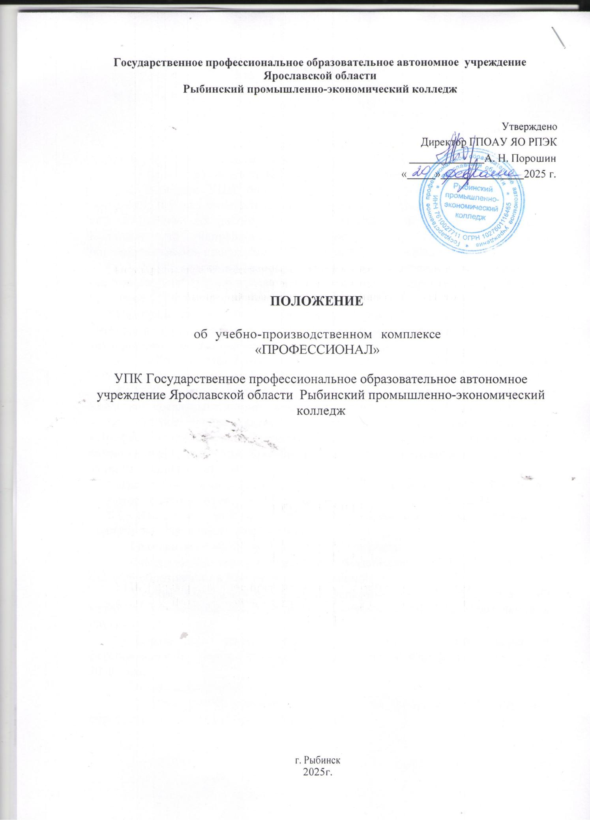

# 1.Общее положения

Учебно-производственный комплекс «Профессионал» (далее — УПK) является структурным подразделением государственного профессионального образовательного автономного учреждения Ярославской области Рыбинского промышленно-экономического колледжа (далее — Колледж) и служит основной базой практического обучения обучающихся по профессиям и (или) специальностям профиля Колледжа.

* 1. Структура УПK определяется в соответствии с учётом состава профессий и (или) специальностей, по которым осуществляется подготовка квалифицированных рабочих, служащих и специалистов среднего звена в Колледже по направлению металлообработки, а также другими образовательными программам CПO, реализуемыми в Колледже.
  2. УПK является базовой учебно-производственной площадкой по реализации учебных программ и производственных практик по реализации программ CПO металлообрабатывающего профиля.

УПK представляет собой имущественный комплекс, включающий в себя учебные корпуса, технологическое оборудование (станочный парк, машины, технологическое оборудование, производственный инструмент).

* 1. УПK является структурным подразделением Колледжа. Руководитель УПK находится в непосредственном подчинении директору Колледжа.
  2. УПK осуществляет свою деятельность в соответствии с Уставом Колледжа, локальными нормативными актами и настоящим Положением.

1.6 Полное наименование — Учебно-производственный комплекс

«Профессионал» государственного профессионального образовательного автономного учреждения Ярославской области Рыбинского промышленно-экономического колледжа.

Сокращенное наименование — УПK «Профессионал» ГПОАУ ЯО РПЭК. Адрес Подразделения — 152925, Россия, г. Рыбинск, ул.9 мая, д. 24.

* 1. Настоящее положение об УПK разработано в соответствии с нормативно—правовыми документами:
     + Гражданским кодексом Российской Федерации;
     + Федеральным законом Российской Федерации от 29.12.2012r. № 273- ФЗ «Об образовании в Российской Федерации»;
     + Указом Президента Российской Федерации от 07.05.2012 N9 599 «О мерах по реализации государственной политики в области образования и науки›;

—Стратегией развития системы подготовки рабочих кадров и формирования прикладных квалификаций в Российской Федерации на период до 2030 года;

* + - Уставом Колледжа;
    - Локальными нормативными актами по вопросам осуществления образовательной деятельности в Колледже.

# 2.Цели и задачи деятельности УПK

* 1. Учебно-производственный комплекс является основным структурным подразделением, обеспечивающим сочетание практического обучения и производственного труда обучающихся, закрепления теоретических знаний на практике и выполнения следующих целей и задач:
     + организация практической подготовки обучающихся по основным профессиональным образовательным программам, основным программам профессионального обучения и дополнительным профессиональным программам для овладения студентами общими и профессиональными компетенциями в соответствии с федеральными государственными образовательными стандартами, необходимыми для успешной реализации деятельности по полученной профессии или специальности, освоения современных производственных процессов и адаптации студентов к

трудовым условиям;

* + - обеспечение условий, необходимых для качественного выполнения программ производственного обучения обучающихся, воспитания у них уважения к труду и избранной профессии и (или) специальности;
    - совершенствование качества профессионального образования за счёт более глубокого и полного соединения обучения с производственным трудом обучающихся, овладения ими практическими навыками и умением эффективного использования оборудования, техники, прогрессивных технологий и управлением производственными процессами;
    - закрепление и углубление знаний, полученных обучающимися в процессе теоретического обучения, приобретение необходимых умений, навыков и практического опыта;
    - производство качественной товарной продукции, надлежащее выполнение работ и оказание услуг при наименьших затратах;
    - формирование у обучающихся общих и профессиональных компетенций, приобретение практического опыта в рамках профессиональных модулей по каждому из видов профессиональной деятельности, предусмотренных ФГОС CПO по профессии, специальности.

повышение эффективности использования материально-технической базы колледжа;

* + - возмездное оказание услуг по выполнению заказов и оказанию услуг физическим и юридическим лицам;
    - привлечение внебюджетных финансовых и материальных средств для обеспечения и совершенствования основной уставной деятельности колледжа;
    - обеспечение содержания, эксплуатации и эффективного использования учебно-производственного комплекса для осуществления

образовательной деятельности в технически исправном состоянии в

соответствии с правилами и нормами техники безопасности и охраны труда;

* + - развитие материально-технической базы Колледжа, создание инфраструктурной среды для проведения образовательной, инновационной, производственной деятельности.
  1. Для реализации указанных выше целей и задач УПK имеет

следующие дополнительные права:

- самостоятельно, в пределах, предоставленных ему настоящим Положением полномочий, осуществлять свою предпринимательскую и иную приносящую доход деятельность;

* + - использовать в своей предпринимательской и иной приносящей доход

деятельности переданное ему Колледжем имущество;

* + - расширять номенклатуру производимой продукции, выполняемых

работ и оказываемых услуг, в том числе:

1. разрабатывать планы производства продукции;
2. использовать трудовые ресурсы, земельные участки, здания, сооружения, технологическое оборудование и другие средства для производства продукции, выполнения работ, оказания услуг;
3. приобретать сырье и расходные материалы;
4. вести учет и формировать установленную отчетность о производственной деятельности УПK;
5. осуществлять механизацию и автоматизацию производственных

процессов, выявлять и использовать резервы для повышения производительности труда;

1. осуществлять материально-техническое обеспечение своего производства с использованием средств Колледжа.
2. определять направления и рынки сбыта (реализации) своей продукции, произведенной сверх заказов Колледжа.
   1. УПK осуществляет следующие виды деятельности:

25.62 - Группа «Обработка металлических изделий механическая»

25.61 - Группа «Обработка металлов и нанесение покрытий на металлы»

* 25.73 - Группа «Производство инструмента»

25.99 - Группа «Производство прочих готовых металлических

изделий, не включенных в другие группировки»

25.94 - Группа «Производство крепежных изделий»

32.99 - Группа «Производство прочих готовых изделий, не

включенных в другие группировки»

95.12 - Группа «Ремонт коммуникационного оборудования»

# Организация учебно-производственной и финансовой деятельности

* 1. Учебно-производственная деятельность УПK строится на основе учебных планов и программ и обеспечения условий для практического обучения обучающихся, а также производства продукции, выполнения работ, оказания услуг сторонним заказчикам и потребителям.

Режим работы УПK утверждается директором Колледжа и формируется с учетом требований трудового законодательства к продолжительности работы несовершеннолетних обучающихся.

* 1. Основной объём работ в УПK выполняется штатными работниками и обучающимися Колледжа.

Колледж для выполнения отдельных программ и заданий может

привлекать сторонних специалистов.

* 1. Обучающиеся Колледжа в период прохождения производственной практики в УПK заключают срочный трудовой договор согласно законодательству Российской Федерации о труде и образовании. Продолжительность рабочего времени обучающихся в период прохождения производственной практики в YПK должна соответствовать требованиям трудового законодательства Российской Федерации, правилам и нормам охраны труда, техники безопасности, а также правил пожарной безопасности.
  2. Затраты УПК, необходимые для создания условий и организации производственного обучения обучающихся, функционирования учебных объектов, включаются в смету доходов и расходов от приносящей доход деятельности.
  3. Доход (прибыль), полученный УПK, направляется на стимулирование работников колледжа, расширение и укрепление учебно - производственной базы колледжа.
  4. Штат работников УПK определяется директором Колледжа.
  5. Премирование работников УПK Колледжа по результатам учебно- производственной деятельности производится из средств полученного УПK дохода (прибыли).

Порядок премировании определяется положением о премировании работников колледжа.

# Управление УПК

* 1. Руководство УПK осуществляется руководителем, который подчиняется непосредственно директору Колледжа. На должность руководителя УПK назначается лицо, имеющее высшее профессиональное образование и стаж работы не менее 3-x лет на педагогических должностях.
  2. Руководитель УПK:
* организует и контролирует всю хозяйственную деятельность УПK, обеспечивает соблюдение финансовой, договорной и трудовой дисциплины

— совместно с руководством Колледжа обеспечивает прохождение практического обучения обучающимися в соответствии с учебными планами и программами;

* обеспечивает выполнение производственно-финансового плана УПK;
* осуществляет внедрение в УПK новейших достижений науки, технологий и передового опыта;
* проводит мероприятия по мобилизации внутренних производственных и материальных ресурсов, направление на повышение производительности труда и снижение себестоимости продукции, работ, услуг;
* распределяет продукцию УПK (в первую очередь производимая продукция должна полностью обеспечивать потребности УПK Колледжа, оставшаяся продукция реализуется УПK самостоятельно по рыночным ценам);
  + несет материальную ответственность перед Колледжем за сохранность и исправность основных средств, оборудования и иного имущества, закрепленного за ним;
  + организует материально-техническое снабжение УПK и реализацию продукции УПK;

обеспечивает выполнение установленных требований по охране труда, технике безопасности, производственной санитарии и противопожарной безопасности;

* + несет ответственность за ведение учета и отчетности, подписывает отчеты, справки и другую документацию от УПK;
  + осуществляет разработку годовых планов работ и представляет эти планы на рассмотрение и утверждение директору Колледжа:
  + определяет должностные обязанности работников УПК;
  + представляет предложения директору Колледжа о распределении доходов и прибыли, о приеме и увольнении работников УПK , а также об их поощрении и наложении на них взысканий;
  + осуществляет представительство во всех заинтересованных организациях от имени Колледжа в пределах полномочий, определенных выданной ему доверенностью, по всем вопросам, касающимся деятельности.
  1. Руководитель УПK имеет также иные права и иные обязанности, предусмотренные в заключенном с ним трудовом договоре, должностной инструкции и других локальных нормативных актах Колледжа.

1. **Производственная деятельность, сбыт и материально-техническое обеспечение, ценообразование**
   1. УПK организует практическое обучение обучающихся, свою производственно-хозяйственную деятельность на основе заказов Колледжа и договоров, заключенных со сторонники организациями.
   2. УПK в первоочередном порядке размешает заказы Колледжа, производит продукцию, работы и услуги по обязательной номенклатуре, определенной Колледжем, а сверх этого — самостоятельно определяет номенклатуру и объемы производимой продукции (работ, услуг) и виды деятельности.
   3. В зависимости от cпpoca и рынка сбыта продукции (работ, услуг)

УПK по решению руководства Колледжа может быть перепрофилирован на производство других видов продукции, выполнение работ, услуг.

* 1. Нормы расходов сырья и материалов на единицу продукции, нормы выработки продукции, производимой УПK, устанавливаются техническими и экономическими службами Колледжа.

# Отчетность УПK

* 1. УПK в своей деятельности подконтролен Колледжу в лице директора.
  2. Учет денежных, материально-технических средств и всех хозяйственно-финансовых операций, а также составление налоговой и прочей отчётности в государственные органы в УПK ведется бухгалтерией Колледжа.

# Порядок документального оформления и оплаты заказов

* 1. На каждый принятый заказ разрабатывается необходимая документация в соответствии с установленными регламентами. Регламенты по приему, изготовлению (производству) и сбыту продукции определяются Колледжем и являются обязательными для исполнения работниками УПK.
  2. Внутриколледжные заказы выполняются на основании наряд - заказов от структурных подразделений Колледжа в соответствии с установленным регламентом.

# Взаимодействие отдела с другими структурными подразделениями

* 1. Взаимодействие УПK с другими структурными подразделениями колледжа определяется исходя из его задачам, направлений деятельности, изложенными в настоящем Положении.

1. **Заключительные положения**

9.1 Настоящее Положение составлено в 2 (двух) экземплярах, каждый из которых имеет одинаковую юридическую силу. Один из них хранится у руководителя УПK, другой в Колледже.

* 1. Настоящее Положение вступает в силу после одобрения Положения Советом колледжа и утверждения директором колледжа.
  2. Внесение изменений и дополнений в настоящее Положение оформляется приказом директора колледжа, после получения одобрения на Совете колледжа.

Если один из пунктов настоящего Положения становится

недействительным вследствие изменения Устава или локальных нормативных актов Колледжа, Положение об УПK не теряет своей юридической силы.

Недействительный пункт при необходимости исключается либо заменяется аналогичным, соответствующим вновь принятым нормам устава или локальными нормативным актам Колледжа.